

NOMBRE DEL ALUMNO: ERICK ALEJANDRO MENDEZ SILVA

MATERIA: MICROANATOMIA

PROFESORA: LIZBETH ANAHI RUIZ CORDOVA

CARRERA: MEDICINA HUMANA

TEMA: ENSAYO DE TEJIDO CONJUNTIVO

FECHA DE ENTREGA: SEPTIEMBRE 2024

**TEJIDO CONJUNTIVO**

Tejido que sostiene, protege y da estructura otros tejidos y órganos del cuerpo. El tejido conjuntivo también almacena grasa, ayuda a desplazar nutrientes y otras sustancias entre los tejidos y los órganos, además de reparar daños en los tejidos. El tejido conjuntivo está compuesto por células, fibras y una sustancia gelatinosa. El hueso, el cartílago, la grasa, la sangre y el tejido linfático son tipos de tejido conjuntivo. También se llama tejido conectivo.

El **tejido conectivo**o**conjuntivo**se caracteriza por tener cantidades variables de matriz extracelular, que rodea a diversos tipos celulares. Está relacionado con los tejidos epitelial y muscular a los que les confiere soporte y rellena los espacios entre las células y los órganos. También forma trabéculas y tabiques en el interior de los órganos para constituir el estroma. Dado que almacena lípidos, representa una reserva nutritiva. Debido a su riqueza en mucopolisacáridos, almacena agua y electrólitos. También almacena proteínas; se calcula que un tercio de las proteínas plasmáticas del organismo se encuentra en los espacios intercelulares del tejido conectivo.

Cuando se experimenta una lesión en el epitelio, el tejido conectivo representa también una barrera física contra la diseminación de microorganismos y la invasión de agentes patógenos, gracias a las propiedades de la sustancia fundamental. Los haces y redes de fibras, junto con las células inflamatorias, fagocíticas y productoras de anticuerpos, representan una barrera biológica de protección. Además, el tejido conectivo transporta nutrientes de los capilares sanguíneos a los diversos tejidos y, de manera inversa, moviliza también los productos de desecho del metabolismo hacia la sangre.

El tejido conectivo brinda conexión, soporte y separación entre los otros tipos de tejido en el cuerpo. Como todos los tipos de tejido, está formado por células rodeadas por un compartimento fluido denominado matriz extracelular. Sin embargo, es diferente a otros, ya que en este sus células se encuentran más separadas entre sí en relación a otros tipos tisulares.

CLASIFICACION:

* **TEJIDO CONJUNTIVO PROPIAMENTE DICHO:**

El tejido conjuntivo deriva del mesénquima, tejido multipotencial de cuyas células se diferencian todos los componentes celulares de los diversos tejidos conjuntivos. El tejido mesenquimatoso deriva del conjunto de células que integran la capa blastodérmica denominada mesodermo. Esta capa es aquella que se origina después de la formación del ectodermo y del endodermo. El mesodermo se diferencia en cuatro estructuras embrionarias que, en el embrión trilaminar, se denominan:

* Mesodermo axial o notocorda
* Mesodermo paraxial o somático
* Mesodermo intermedio o cordón nefrogénico
* Mesodermo lateral, el cual se de lámina en dos hojas parietal y visceral.

TEJIDO CONECTIVO DENSO:

Células: fibroblastos

Fibras: fibras de colágeno densamente empaquetadas en la matriz extracelular ya sea de forma paralela (denso regular) o en diferentes direcciones (denso irregular).

TEJIDO CONECTIVO LAXO:

Células: fibroblastos

Fibras: pocas fibras colágenas esparcidas en la matriz extracelular

* **EL TEJIDO CONECTIVO ESPECIALIZADO:**

contiene también células especializadas, por ejemplo el cartílago contiene condrocitos y el tejido óseo contiene osteocitos. La sustancia fundamental es un gel viscoso que contiene agua, proteoglicanos, glicoproteínas, y glicosaminoglicanos.

TEJIDO CONECTIVO RETICULAR:

Células: células reticulares

Fibras: fibras reticulares organizadas en delicadas redes

CARTÍLAGO:

Células: condrocitos

Matriz extracelular: colágeno tipo II (cartílago hialino), fibras elásticas (cartílago elástico), colágeno tipo I (cartílago fibroso)

TEJIDO ÓSEO:

Células: osteoblastos, osteocitos, osteoclastos

Matriz extracelular: lamelas calcificadas

SANGRE:

Células: eritrocitos, leucocitos, plaquetas

Matriz extracelular: plasma sanguíneo

TEJIDO ADIPOSO:

Células: adipocitos blancos y pardos

Matriz extracelular: no existe

TEJIDO CONECTIVO EMBRIONARIO:

Mesénquima: células mesenquimáticas en una matriz extracelular rica en fibras reticulares

Tejido mucoide: células mesenquimáticas en una matrix extracelular rica en colágeno.

Las células principales del tejido conectivo propio son los fibroblastos, cuya función es producir y liberar los diversos componentes de la matriz extracelular. Cuando se observan con el microscopio óptico, el fibroblasto se aparece como una célula alargada, con aspecto irregular más o menos fusiforme, con un núcleo ovoide que presenta uno o dos nucléolos y con un citoplasma generalmente poco visible.

FIBRAS DEL TEJIDO CONJUNTIVO:

Hay tres tipos de fibras: reticulares, elásticas y de colágeno. La células típicas del tejido conectivo es el fibroblasto, aunque en el tejido conectivo se pueden encontrar muchos otros tipos celulares.

FIBRA RETICULAR: Son un tipo de fibra de la matriz extracelular de los tejidos conectivos formada sobre todo el colágeno tipo III.

FIBRA ELASTICA: pueden estirarse y recuperar la extensión original sin gasto de energía, atributo necesario para la función de vasos sanguíneos, pulmones y piel. Las fibras elásticas están diseñadas para mantener su elasticidad de por vida.

FIBRA DE COLAGENO: son estructuras macromoleculares localizadas en la matriz extracelular de los tejidos animales formadas por la asociación de moléculas de colágeno dispuestas en haces.

CONCLUSION:

El tejido conectivo es muy importante para cada persona ya que es un componente vital del organismo que cumple múltiples funciones esenciales para el mantenimiento de la integridad y la homeostasis del cuerpo. También es importante porque cumple funciones como soporte, estructura, transporte de nutrientes, protección y defensa.

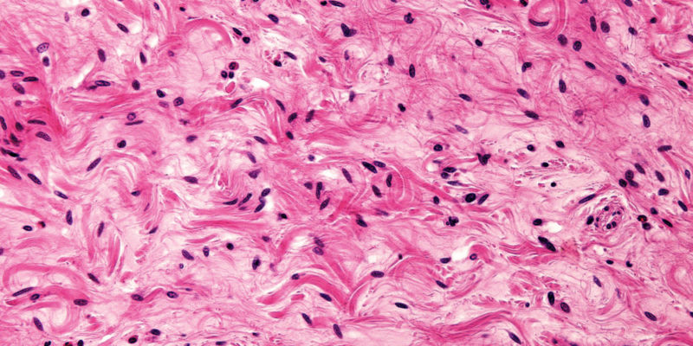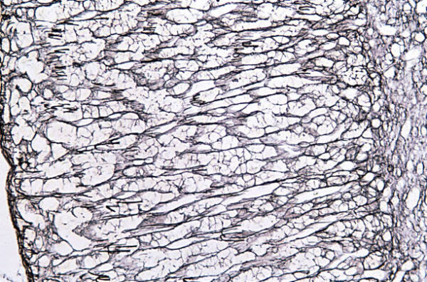

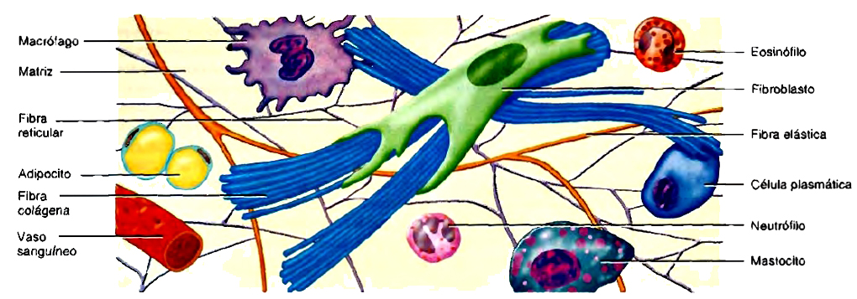

**BIBLIOGRAFIA**

*Tejido conectivo*. (s. f.). McGraw Hill Medical. <https://accessmedicina.mhmedical.com/content.aspx?bookid=1506§ionid=98182414>

*Diccionario de cáncer del NCI*. (s. f.). Cancer.gov. <https://www.cancer.gov/espanol/publicaciones/diccionarios/diccionario-cancer/def/tejido-conjuntivo>

*Tejido conectivo (conjuntivo)*. (2023, 3 noviembre). Kenhub. <https://www.kenhub.com/es/library/anatomia-es/tejido-conectivo-conjuntivo>

Pombal, M. M. P. M. M. Á. (s. f.). *Tejidos animales. Tejido conectivo propiamente dicho. Atlas de Histología Vegetal y Animal*. <https://mmegias.webs.uvigo.es/guiada_a_conecprop.php#:~:text=Hay%20tres%20tipos%20de%20fibras,encontrar%20muchos%20otros%20tipos%20celulares>.